МАГНИТНЫЕ СВОЙСТВА НОВОГО ФЕРРИМАГНЕТИКА Fe[(Te_{1.5}Se_{0.5})O₅]Cl

А.В. Моськин^{1*}, E.С. Козлякова¹, К.Н.Денисова^{1,2}, А.Ю. Ахроров¹, П.С. Бердоносов¹, А.Н. Васильев¹
¹Московский Государственный Университет, Москва, Россия
² Технический университет Брауншвейга, Брауншвейг, Германия
*e-mail quanterstaff@gmail.com

Возникновение мультиферроэлектрического эффекта второго рода невозможно без нарушения инверсионной симметрии. Одним из вариантов этого нарушения является неколлинеарность квантового основного состояния. Таким мультиферроиком является FeTe₂O₅Cl со спиральной магнитной структурой [1]. В новом соединении Fe[(Te_{1.5}Se_{0.5})O₅]Cl, синтезированным ранее авторами данной работы [2], мы так же наблюдаем признаки реализации неколлинеарного квантового основного состояния.
Широкий класс кристаллических структур образуется вследствие олигомеризации халькогенитных [(Se/Te)O₃]²⁻ групп, что позволяет варьировать расстояние между магнитными центрами в виде переходных металлов и топологию обменных взаимодействий между ними. Общей чертой таких соединений является склонность к образованию низкоразмерных структур вследствие наличия выступающей неподелённой пары электронов в группе [(Se/Te)O₃]²⁻. Магнитная подсистема Fe[(Te_{1.5}Se_{0.5})O₅]Cl состоит из димеров [FeO₅Cl]-[FeO₅Cl], соединенных тетраэдрами [(Se/Te)O₃] в цепочки лестничного типа. Между собой цепочки связаны [Te₂O₆]-группой (Рис. 1) и образуют достаточно разделённые в пространстве слои. Обменное взаимодействие в спиновой цепочке может варьироваться из-за статистического распределения Se и Te в халькогенитной группе. Ключевым элементом конкуренции обменных взаимодействий является упорядочение лестничного типа ионов Fe³⁺. В комбинации с межцепочечным взаимодействием это вносит фрустрацию в магнитную подсистему, таким образом, все эти факторы могут привести к образованию неколлинеарных структур.
Монокристалл Fe[(Te_{1.5}Se_{0.5})O₅]Cl был получен методом газового транспорта. Стехиометрическая смесь порошков Fe₂O₃, безводного FeCl₃, SeO₂ и TeO₂ была запаяна в кварцевую ампулу. Ампула была помещена в двухзонную печь, после чего в печи был установлен градиент температуры 480-380 ◦C в течение 21 дня. В ходе синтеза были получены 4 различных соединения, из которых был отобран монокристалл, полная методика получения и параметры полученных соединений описаны в статье [2].
Температурная зависимость магнитной восприимчивости χ(T) монокристалла Fe[(Te_{1.5}Se_{0.5})O₅]Cl показывает широкий максимум при 65 K и переход в магнитоупорядоченное состояние при T_{N}=23 K, который был подтвержден аномалией λ-типа на температурной зависимости теплоёмкости. Максимум на кривой χ(T) при 65 K является характерной чертой низкоразмерных систем и возникает из-за наличия корреляций обменного взаимодействия ближнего порядка при отсутствии магнитного упорядочения. Описание магнитной подсистемы Fe[(Te_{1.5}Se_{0.5})O₅]Cl моделями невзаимодействующих и взаимодействующих димеров не привели к удовлетворительным результатам, в планах данной работы стоит разработка новой модели взаимодействия.
Поведение магнитных свойств ниже T_{N}, т.е. резкое увеличение χ(T) в режиме охлаждения в поле, небольшая петля в кривой намагниченности M(B) и прочие, свидетельствуют об антиферромагнитном упорядочении, но с наличием небольшого спонтанного магнитного момента вследствие неколлинеарности спинов. Таким образом данное соединение может быть классифицировано как ферримагнетик.
Более того, интенсивность всех фононных мод изменяется на спектре комбинационного рассеяния при температуре 150 К, что может свидетельствовать о диэлектрической аномалии. В будущем будет разрешен вопрос принадлежности этого соединения к классу мультиферроиков второго рода.

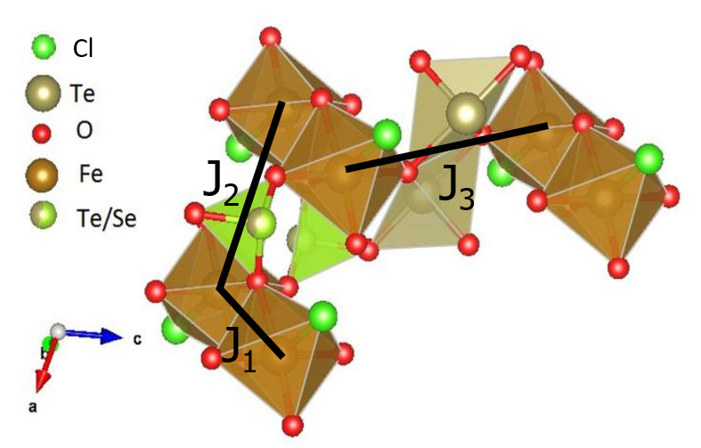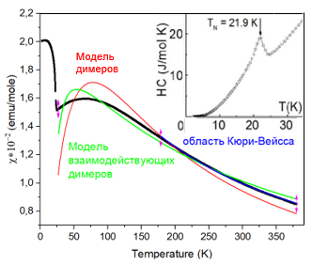

Рис 1. Пути обменного взаимодействия в Fe[(Te_{1.5}Se_{0.5})O₅]Cl (левая): J₁ – внутридимерный обмен, J₂ – междимерный обмен, J₃ – межцепочечный обмен. Магнитная восприимчивость χ(T), описанная моделями димеров, взаимодействующих димеров и Кюри-Вейсса (правая) и теплоёмкость C_{p}(T) (вставка).

[1] M. Pregelj et al. Multiferroicity in the geometrically frustrated FeTe2O5Cl Phys. Rev. B 88, 224421 (2013)

[2] A.Y. Akhrorov et al., Synthesis and crystal structure of Fe[(Te_{1.5}Se_{0.5})O₅]Cl, the first iron compound with selenate(IV) and tellurate(IV) groups, Solid State Sciences 74, 37-43 (2017)

